Der Hobbythek-Steinbackofen
Der Hobbythek-Steinbackofen vereinigt in sich zwei verschiedene Konstruktionsprinzipien, die man sowohl von alten Steinbacköfen auf Dorfplätzen her kennt, aber auch von italienischen Pizzabacköfen. In den alten Dorfbacköfen kam die Hitze von einem Feuer in der Höhlung des Ofens, das das möglichst dicke Mauer- und Lehmwerk des Ofens aufheizt. Zum eigentlichen Backen wurde dann die Glut aus dem Ofen herausgenommen. Große Backöfen hielten die Hitze über viele Stunden, was ausreichte, um für ein ganzes Dorf frische Brote zu backen. Das einfache, ebenso wirkungsvolle Prinzip des Steinbackofens ist die Kuppelform. Durch die beim Anheizen offene Tür des Ofens wird unten kalte Luft angesaugt und zum Feuer geleitet. Die Warmluft zieht durch die Kuppel und entweicht dann aus dem Kamin. Beim Steinbackofen kommt es daher darauf an, ihn aus einem Material herzustellen, das nicht nur Hitze gut aushält, sondern diese auch möglichst lange speichert.
Die Materialien für den Ofen
150 kg Feuerbetonstampfmasse
ca. 8 kg Schornstein-Dämmasse
ca. 4 Eimer Zement Z 35
10 Eimer Kies (fein)
1 Ofenrohrfutter (11 oder 12 cm Durchmesser)
1 passendes Ofenrohr (etwa 1m lang)
1 Abdeckhaube für das Ofenrohr
3,5 x 1 m Hühnerdraht
1 Styroporplatte 50 x 100 cm; 5 cm dick
1 Styroporplatte 50 x 100 cm; 2 cm dick
2 Bauklammern oder Rohrstücke für die Ofentür
Der Unterbau des Ofens
Da der Ofen mehr als eine halbe Tonne wiegt, braucht er einen guten Unterbau. Dessen Stabilität hängt nämlich bereits davon ab, auf welchen Untergrund Sie ihn setzen. Wenn Sie in Ihrem Garten eine passende Stelle ausgesucht haben, müssen Sie zunächst eine Fläche von etwa 1m x 1m einebnen. Haben Sie diese Stelle vorbereitet, werden auf ihr acht Hohlblocksteine aufgeschichtet. Dabei sollten die Steine so gelegt werden, dass die offenen Höhlungen nach unten weisen. Wenn Sie nur eine Schicht Steine aufbauen wollen, brauchen die Steine nicht besonders mit Mörtel verbunden zu werden. Wollen Sie jedoch zwei Schichten aufeinander legen, damit der Ofen höher steht, müssen Sie die zweite Steinschicht mit der unteren durch Mörtel verbinden. Beim Übereinanderlegen von zwei Schichten sollten die Steine der zweiten Schicht um 90 Grad verdreht gegenüber den anderen angeordnet werden, sodass nicht Fuge an Fuge kommt.
Damit der Oberbau stabiler wird, sollte eine Betonplatte auf die Hohlblocksteine aufgesetzt werden. Nageln Sie um die Hohlblocksteine vier Schalbretter, die Sie sich vorher in der Länge genau zuschneiden lassen müssen, so an, dass sie etwa 8 cm über die Hohlblocksteine hinausstehen. So dick wird später die Betonplatte. Die oberen vier Ecken der Schalbretter verbinden Sie ebenfalls mit Nägeln, damit sich dort kein Spalt öffnet und die Betonkanten später nicht nach außen stehen. Da die Betonplatte ziemlich viel Gewicht aufnehmen und diese möglichst über die ganze Fläche verteilen soll, müssen wir sie versteifen, indem wir eine Baustahlmatte mit eingießen. Die Matte muss sich möglichst innerhalb der Betonplatte befinden. Deshalb befestigen Sie sie mit Abstandhaltern. Sie halten die Stahlmatte gewissermaßen schwebend, wenn Sie den Beton in die Form füllen. Bitte achten Sie darauf, dass die Stahlmatte nicht die Schalbretter berührt. Das würde später hässliche Rostflecke geben.
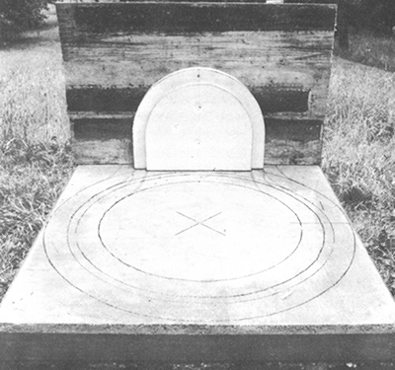

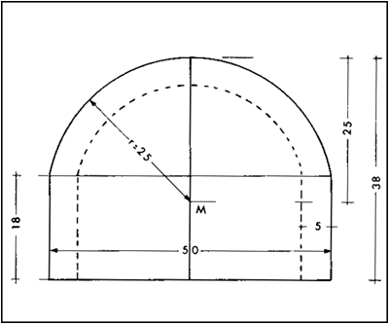
Eine Form für die Ofentür
Der Ofen bekommt später eine Tür, die aus dem selben Material wie der Ofen gefertigt ist. Sie ist wichtig, weil der Ofen so dicht geschlossen werden muss, dass die in ihm erzeugte Hitze nicht nutzlos durch den Eingang entweicht. Diese Form wird aus zwei leichten Styroporplatten geschnitten. Wir brauchen nicht nur das Teil, das wie die Tür aussieht, sondern auch den Restteil der Styroporplatte, aus dem die Türform herausgeschnitten worden ist. Seien Sie deshalb beim Schneiden besonders vorsichtig!
Zeichnen Sie nun auf eine 5 cm dicke Styroporplatte nach den Maßangaben (durchgehende Linie) der Abbildung mit einem Filzstift die Form der Tür auf.

Schneiden Sie jetzt mit einem scharfen Küchenmesser ohne Sägeschliff die Form an der eingezeichneten Linie aus. Dabei aufpassen, dass das äußere Teil der Form nicht knickt. Jetzt wird auf einer 2 cm dicken Styroporplatte das gleiche Verfahren wiederholt. Nehmen Sie die gestrichelten Maße der Zeichnung als Vorlage. Im Vergleich zum ersten Teil sind die Seitenmaße um rund 5 cm gekürzt. Auch hier wird das äußere Formteil später benötigt.
Kleben Sie nun beide Formteile so aufeinander, dass die Unterkante der Tür bündig abschließt. In Wahrheit ist dies nicht die Tür, sondern das Formstück für die Türfüllung.
Vorbereitung der Ofenform
Unser Ofen hat eine Kuppelform, und die wäre z.B. nicht einfach zu erzielen, wenn man den Ofen mauern würde. Der Kuppelbau ist auch für Fachleute eine ganz besondere Kunst, auf die sich der Laie nicht einlassen sollte.
Unser Ofen besteht aus Schamottsteinen. Ein Material, das es nicht nur als Ziegelsorte gibt, sondern auch als Sand. Man kann es wie Mörtel mit Wasser anrühren. Die Verarbeitung dieser Masse setzt allerdings voraus, dass man eine Form hat. Und die können Sie sehr einfach selbst herstellen.
Herstellung der Sandform für den Steinofen
Die Grundform für unseren Ofen ist von oben gesehen ein Kreis, an den sich der Schacht mit der Ofentür und dem Schornstein anschließen. Auf diesen kreisförmigen Grundriss baut sich die Kuppel auf. Als Vorbereitung zeichnen wir mit einem möglichst großen Filzstift die Grundform des Ofens auf die Betonplatte des Unterbaus auf.

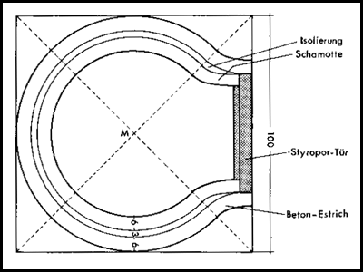

Nach diesen Vorzeichnungen befestigen Sie jetzt die Styroporform, die aussieht wie die spätere Ofentür, an derjenigen Seite des Unterbaus, an der später die Ofenöffnung liegen soll. Diese Form muss genau in der Mitte angebracht werden. Sie können sie stützen, indem Sie ein Schalbrett senkrecht am Unterbau festnageln. Den äußeren 5 cm breiten Rand und den inneren 2 cm breiten Rand der Form müssen Sie mit einigen Lagen wasserfestem Klebeband überziehen. Das ist wichtig, damit später der Türausschnitt des Ofens etwas größer wird als die Tür, die wir in die übrig gebliebenen Formteile des Styropor hineingießen.
Jetzt kommt der künstlerische Teil des Ofenbaus. Sie gestalten nun mit Sand die spätere äußere Form des Ofens. Diese Sandform kann man aus erdfeuchtem, feinem Mauersand oder auch aus feiner Gartenerde aufschichten. Schichten Sie jetzt den Sand auf die Betonplatte auf. Sie darf über den inneren aufgezeichneten Kreis nicht hinausgehen und schließt an der Türseite ab (siehe Abbildung).
Sie können vorgehen wie Kinder im Sandkasten: Drücken Sie den feuchten Sand mit den Händen fest an, und legen Sie Schicht über Schicht. Die Kuppel des Ofens sollte möglichst kugelförmig sein. Zum Ende der Arbeiten können Sie das Ofenrohrfutter anbringen, das in die Schichten der Ofenhülle später mit eingearbeitet wird. Dieses Ofenrohrfutter wird 2 bis 3 cm hinter der Styroporform für die Türfüllung auf die Sandform aufgesetzt. Nun ist das Ofenrohrfutter kürzer, als später die endgültige Wandstärke des Ofens sein wird. Sie müssen also das Ofenrohrfutter durch entsprechende Styroporscheiben erhöhen, dass es etwa 12 cm über der Sandform endet. Die Styroporscheiben, die nur wenig größer sein sollten als der Durchmesser des Ofenrohrfutters, werden später mit dem Sand aus dem Ofen herausgeräumt, so dass der Kamin frei wird.

Aufbau der Innenschale des Ofens
Die Innenschalenschicht ist das wichtigste Stück des ganzen Ofens. Vor ihr hängt es ab, wie gut der Ofen die Wärme speichert. Diese innere Schale hat eine Wandstärke von etwa 6 cm und wird auf der Betonplatte des Unterbaus auf dem inneren 6 cm breiten Ring aufgebaut. Bei den angegebenen Maßen benötigen Sie etwa 100 kg Feuerbeton-stampfmasse. Rühren Sie die Masse nach Aufschrift an. Tragen Sie nun mit der Hand oder einer Maurerkelle die Masse auf die Sandform ihres Ofens auf. Arbeiten Sie sich von unten nach oben durch. Achten Sie darauf, dass Sie die Masse möglichst gleichmäßig verteilen. Ist die Schicht aufgetragen, streichen Sie sie nicht glatt, sondern rauhen Sie die Oberfläche auf. Dadurch haften die weiteren Schichten besser. Schließlich stechen Sie mit einem Nagel im Abstand von etwa 12 cm Löcher in die Schicht, dadurch trocknet die Masse besser aus.
Der Ofen sollte mit einem feuchten Tuch abgedeckt werden und 1 bis 2 Tage ruhen. Nach dieser Zeit ist die Feuerbetonstampfmasse fest.
Auftragen der Isolierschicht
Zur Isolierung des Ofens nehmen wir eine besondere Schornstein-Dämmmasse (Perlite). Auch dieses Material wird einfach mit Wasser angerührt. Die Dämmmasse sollte sich gut modellieren lassen und wird ebenfalls in einer etwa 3 cm dicken Schicht aufgetragen. Bevor Sie aber mit dem Anrühren und dem Auftragen der Schicht beginnen, sollten Sie zurechtgeschnittenen Hühner- oder Kaninchendraht bereitlegen, der zur Stabilisierung der Konstruktion auf die noch feuchte Schicht aus Dämmmasse leicht aufgedrückt wird. Die Isolierschicht braucht wieder einige Tage zum Trocknen.
Die äußere Betonschicht des Ofens
Beim Auftragen der Betonschicht gehen Sie nach dem gleichen Prinzip vor. Wie schon bei der Grundplatte stellen Sie eine Betonmischung im Verhältnis aus 1 Teil Zement zu 3 Teile Kies her.
Bau der Ofentür
Die äußeren beiden Styroporteile kleben Sie übereinander zusammen. Sie erleichtern sich die Arbeit, wenn Sie den unteren offenen Teil der Form mit einem glatten Brett schließen. Damit die Tür später nicht springt, versteifen Sie sie mit etwas Hühnerdraht, der beim Gießen der Betonplatte dazwischen gelegt wird. Außerdem stecken Sie in den noch frischen Beton zwei Rohrstücke hinein, die zum "U" gebogen wurden. Sie dienen später als Griff für die Ofentür.
Unser Ofen braucht noch einen Boden
Wenn alles durchgetrocknet ist, können Sie die Styroporform von der Ofentür und dann den Sandkern aus dem Ofen entfernen. Der Ofen erhält nun einen Boden aus Feuerbeton-stampfmasse, von der wir noch etwas übrig haben. Sie streichen die Masse gleichmäßig auf den Betonboden im Ofen auf. Achten Sie darauf, dass der Bereich vor der Ofentür frei bleibt, sonst passt später die Ofentür nicht in die Halterung. Dann müssen Sie nur noch das Ofenrohr einsetzten und den Ofen einbrennen. Zünden sie kleine Mengen Holzspäne und Papier im Ofen an.

